«Болашақ» мектебі мекемесінің 2022-2023 оқу жылының

03-07 сәуір аралығында өткен қазақ тілі мен әдебиеті пәні бірлестігінің

**«Тілімде менің сыры терең жаным бар»**

атты апталықтың қорытынды

**ЕСЕБІ**

Қазақ тілі мен әдебиеті пән бірлестігі мұғалімдерінің ұйымдастыруымен 2022-2023 оқу жылы жоспарына сәйкес 03-07 сәуір күндері аралығында іс-шаралар жоспарланды.

**Апталықтың мақсаты:** Оқушыларға қазақ тілі туралы мәлімет беру, шәкірттердің шығармашылық қабілеттерін арттыру, балаларды ана тілін сүйіп, құрметтеуге баулу.

**«Тілімде менің сыры терең жаным бар»** атты апталыққа арналған жоспар құрылды. 03 сәуір күні қазақ тілі мен әдебиеті апталығы басталып, әрбір іс-шаралар уақытында бекітіліп, апта бойында төмендегі жоспарға сай ашық сабақтар мен әдеби кештер, дебат пен интеллектуалды ойындар өтіліп, сәуірдің 7 күні жабылды.

Апталықтың жоспары

|  |  |  |  |  |  |  |
| --- | --- | --- | --- | --- | --- | --- |
| **№** | **Іс-шараның тақырыбы** | **Сыныптар** | **Жұмыс**  **түрі** | **Мерзімі** | **Өтілетін орын** | **Жауапты мұғалім** |
|  | Апталықтың ашылу салтанаты | Қазақ тілі мен әдебиеті бірлестігі |  | 03.04.2023ж.  11.50 | Акт зал | ӘБ жетекшісі  Керимбекова Ф.К.  Пән мұғалімдері.  Пияева Н.Д.  Бекбаева Ә.М |
|  | Кинокеш!  Керемет фильмді бірге тамашалайық! | Болашақ мұғалімдері | Қызық  ты  талқылаулар | 03.04.2023ж.  15.00 | Акт зал | Күзембаева А.И. |
|  | Әлемдегі ең алғашқы кітапсыз кітапхана.Үстеудің емлесі. | 6 «И» сыныбы | Ашық сабақ | 04.04.2023ж.  1-сабақ  8.30. | 205-кабинет  А корпуса | Тажибаева А.П. |
|  | М.Шаханов «Нарынқұм зауалы» поэмасы.  Қайсарлық пен өр- рухтың символы. | 7 «А» сынып | Ашық сабақ | 04.04.2023ж  2-сабақ  09.20 | А корпусы  204-  кабинет | Акимбаева Н.А. |
|  | Ертегілер еліне саяхат | 3-сынып оқушылары | Сахналық қойылым | 04.04.2023ж.  Акт зал  14.30 | Акт зал | Алибекова А.С. |
|  | Ш.Мұртаза «Бесеудің хаты» драмасы | 10 «А» сынып | Ашық сабақ | 05.04.2023ж.  1-сабақ  08.30 | 20-кабинет | Керимбекова Ф.К. |
|  | «Күй аңызы» туралы менің пікірім | 8 «А» сынып | Ашық сабақ | 05.04.2023ж.  4-сабақ  11.05 | С корпусы  22-кабинет | Смаилова Ж.Е. |
|  | Көне заман кітаптары.  Үстеудің синонимдік қатарлары. | 6 «Е» сынып | Ашық сабақ | 05.04.2023ж.  5-сабақ  12.15 | С корпусы  24 кабинет | Алибекова А.С. |
|  | «Парасатты жұп» интеллектуалды ойын. | 6-сынып оқушылары | Акт зал | 05.04.2023ж.  14.00. | Акт зал | Тажибаева А.П. |
|  | «Тіл құдіреті» пікірсайыс | 8 «А», «Ә» сыныптар | Дебат | 05.04.2023ж.  14.30 | Акт зал | Смаилова Ж.Е. |
|  | «Менің анам» | 5 «Е»сынып | Ашық сабақ | 06.04.2023ж.  2-сабақ  09.20 | 206-кабинет  А корпусы | Күзембаева А.И. |
|  | Т.Ахтановтың «Күй аңызы» әңгімесі | 8 «Г» | Ашық сабақ | 06.04.23ж.  6-сабақ  13.05 | 203-  кабинет | Тасболат Б.Е. |
|  | « Ұлт ұстазы» тақырыбындағы А.Байтұрсыновтың 150 жылдығына орай әдеби кеш.  Ақын-жазушылармен кездесу. | 5-11-сыныптар | Әдеби кеш | 06.04.2023ж.  12.00 | Акт зал | ӘБ жетекшісі  Керимбекова Ф.К.  Пән мұғалімдері. |
| 14. | Көркем оқу.М.Шаханов. Поэзия кеші. | 7-сынып оқушылары | Поэзия кеші | 07.04.2023ж.  14.00. | Акт зал | Акимбаева Н.А. |
| 15. | Апталықтың жабылу салтанаты. | 5-11-сынып оқушылары |  | 07.04.2023ж.  14.30. | Акт зал | ӘБ жетекшісі Керимбекова Ф.К.  Пән мұғалімдері. |

Аталмыш апталық аясында бекітілген жоспар бойынша тіл мамандары халықтың тілін, мәдениетін, салт-дәстүрін қорғауға және дамытуға бағытталған түрлі іс-шаралардың өтуіне белсене ат салысты.  
 Дүйсенбі күні апталықтың ашылу салтанаты болды. Салтанатты жиын оқушыларымыздың «Туған ел» әнімен ашылды. Шараныоқушылар «Үш биіміздің» ұлағатты сөздерімен бастап, би билеп, күмбірлеген күйімен көмкеріп, хормен ән айтып, әрі қарай ақын-жазушыларымыздың мерейтойына байланысты әдеби монтажбен жалғастырды**.**

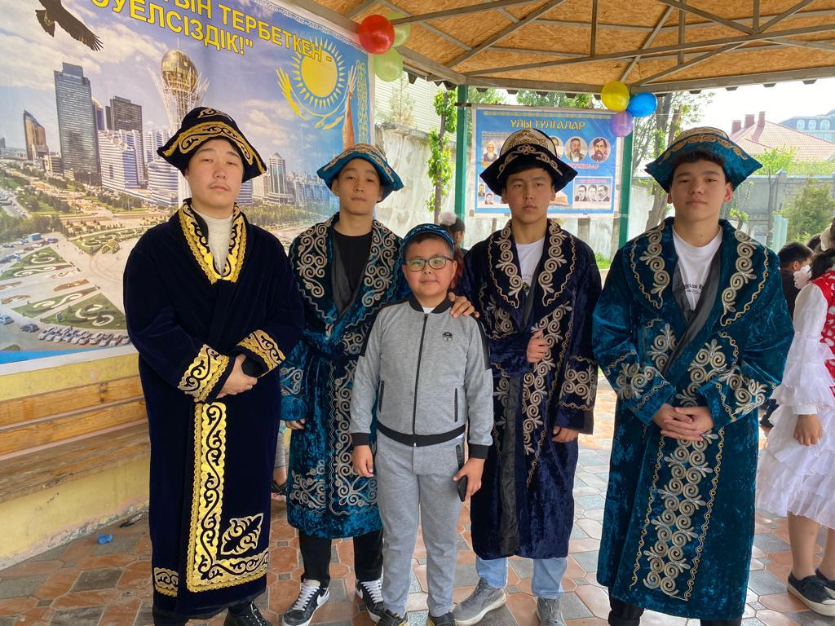 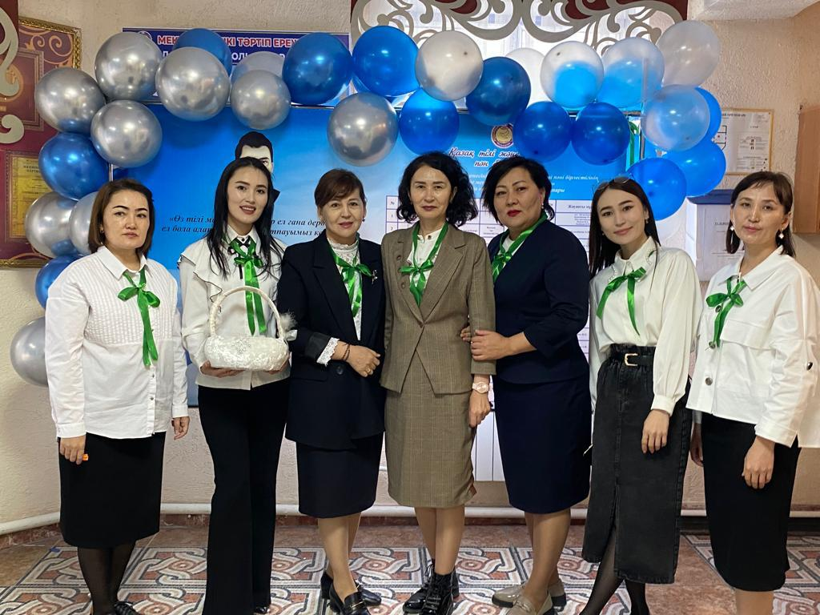

**Қаз дауысты Қазыбек бидің туғанына -355 жыл**

**Дулат Бабатайұлының туғанына -220 жыл**

**Ахмет Байтұрсынұлының туғанына туғанына -150 жыл**

**Мұхтар Әуезовтің туғанына- 125 жыл**

**Ғабиден Мұстафиннің туғанына - 120 жыл**

**Ғабит Мүсірепов туғанына - 120 жыл**

**Мәншүк Мәметова туғанына - 110 жыл**

**Жұмағали Саин туғанына - 110 жыл**

**Сырбай Мәуленовтің туғанына - 100 жыл**

**Шерхан Мұртазаның туғанына - 90 жыл**

**Төлен Әбдіковтің туғанына - 90 жыл**

Ұстаздар қауымының басты міндеті – шәкірттерін білім нәрімен сусындатып, болашақ ұрпаққа ұлағатты тәрбие беру. Осы мақсатта қазақ тілі пәнінің мұғалімдері ашық сабақтар мен сыныптан тыс іс-шараларөтті. Ә.Күзембаева «Ананың қадірі» атты кинокеш ұйымдастырды. Кинонымектеп директоры Абилдаева Б.Т. мен мектеп мұғалімдері бірлесе тамашалап, тыңой-пікірлерімен бөлісті.

Апталықтың екінші күні жоспарға сәйкес қазақ тілі мен әдебиеті пән мұғалімі Тажибаева А.П. 6 «И» сыныбында «Әлемдегі ең алғашқы кітапсыз кітапхана.Үстеудің емлесі» тақырыбында ашық сабақ өтті. Сабақта мұғалім өзін құзырлы да, білікті маман ретінде көрсетті. Сабақтың барысы жүйелі әрі әдістемелік жағынан ұтымды өтті.Сабақта түрлі көрнекіліктерді пайдаланды. Оқушылар сабақта өздерінің пәннен білімдерінің жоғары деңгейде екенін көрсетті. 

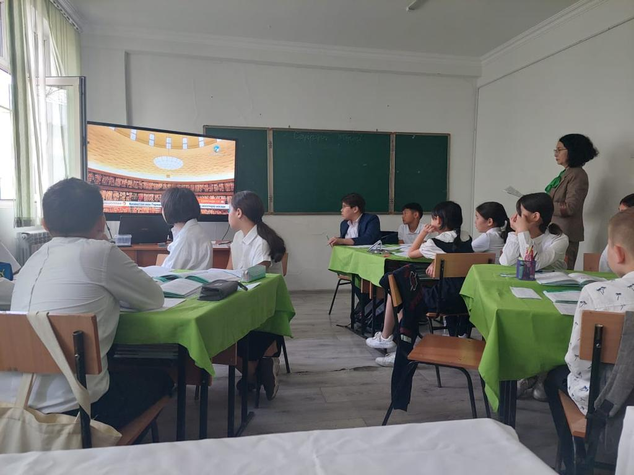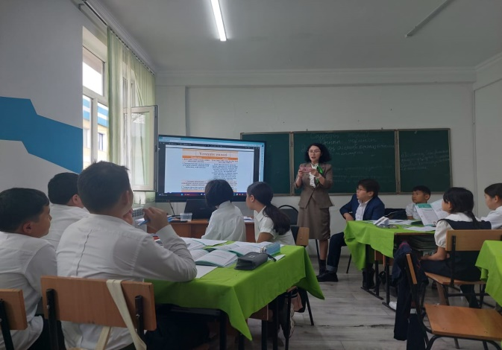

04.04.23Акимбаева Н. А. 7 «А» сыныбында ашық сабақ өтті. Сабақтың тақырыбы: «М.Шаханов «Нарынқұм зауалы» поэмасы. Қайсарлық пен өр- рухтың символы». Сабақты жақсы жоспарлаған. Оқушылардың белсенділігі мен ынтасы жақсы. Сабақ соңында мұғалімге біршама ұсыныстар айтылды.Осы күні сағат 14:30 –да Алибекова А.С. 2-3-сынып оқушылары арасында «Ертегілер еліне саяхат» атты театрландырылған сахналық қойылым өткізді.Сабақ талапқа сай жоспарланған.Қойылымға оқушылар белсене қатысып,қазақ-орыс ертегілерін паш етіп, көрермендерді өз өнерлерімен тәнті етті. Оқушылар мың бұрала би билеп, ән шырқады.

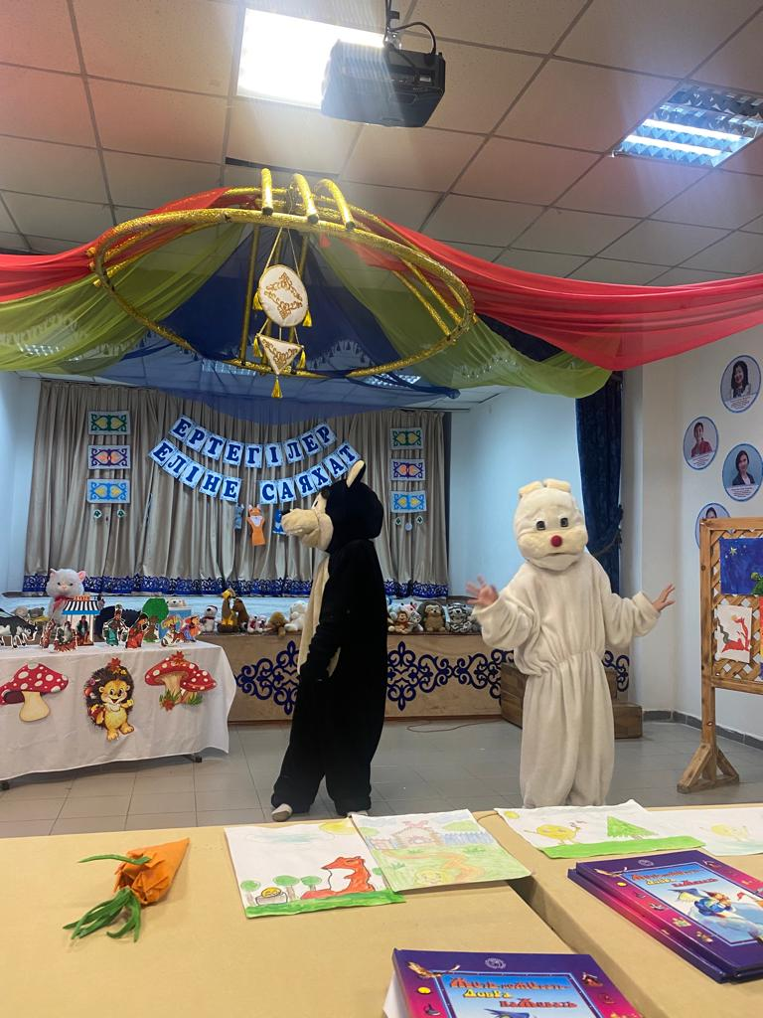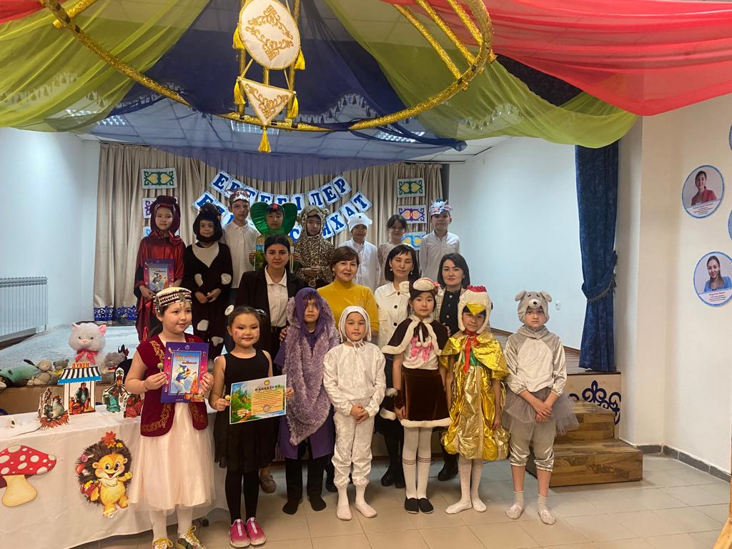

Апталықтың үшінші күніФ.К. Керимбекова 10 «А» сыныбында Ш.Мұртазаның «Бесеудің хаты» драмасы тақырыбында ашық сабақ өтті.Сабақ барысында оқу мақсатына сай әдеби шығарма сюжетінің құрамдас бөлшегіне талдау жұмысы жүргізілді. Алдымен видео көрсетіліп, талқыланды. Оқушылар құнды ақпарат алды. «Кім жүйрік» әдісі арқылы шығарма үзінділерімен схемалық таблица арқылы тапсырмалар орындады. «Фишбоун» , «Акроним» әдісі арқылы оқушылар шығарма сюжетінің құрамдас бөліктерін анықтауға қадам жасады. «Сәйкестендіру» әдісі арқылы жұптық тапсырманы орындаған әр оқушы әңгіме сюжетінің құрамдас бөлігіне талдау жасады. Нәтижесінде әр жеке тұлға қызығушылықпен жұмыс жасап, автор туралы мәлімет алып, көркем шығарманы түсінді. Кері байланыста берген әр оқушының жауабы : «Маған бәрі түсінікті. Өзгелерге де түсіндіре аламын» деген баспалдақта тұрғандығын айтып кетті. Сабақ тартымды да, қызықты өтті. Барлық оқушылардың еңбегі 10 ұпайдан 10 ұпайға балдық жүйеде бағаланды.

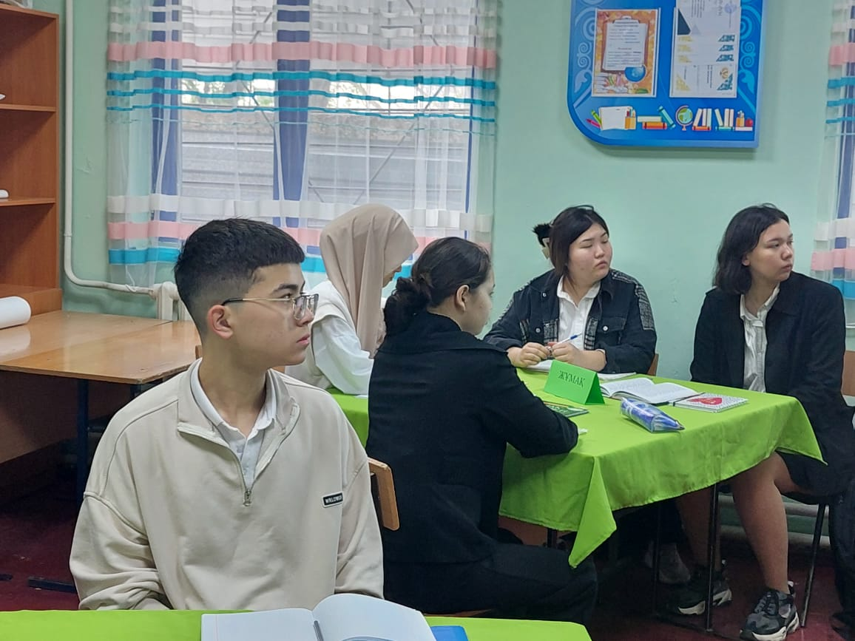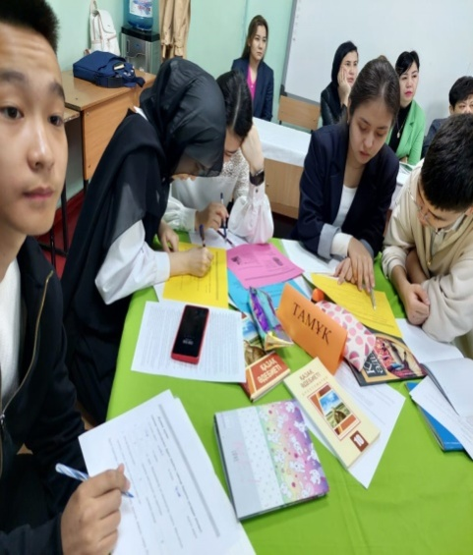

Ж.Е Смаилова 8 «А» сыныбында «Күй аңызы туралы менің пікірім» тақырыбында ашық сабақ өтті. Сабақ өз дәрежесінде өтілді. Сабақта мұғалім жаңартылған білім мазмұныны бағдарламасының модульдерін тиімі пайдаланды. Топтық, жұптық жұмыстар жасалынып, сабаққа жаңаша үлгідегі көрнекіліктерді тиімді пайдаланды. Сабақта мұғалім хикая картасы, сыни тұрғыдан ойлау, оқыту мен оқудағы жаңа тәсілдер, жас ерекшелігіне байланысты оқыту модульдерін тиімді пайдаланды. Рольдік ойындар ұйымдастырылды.

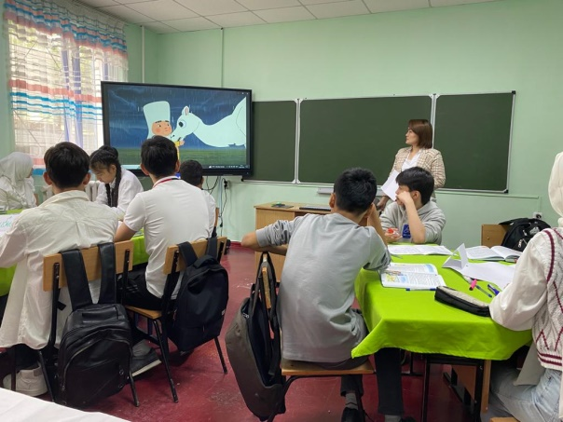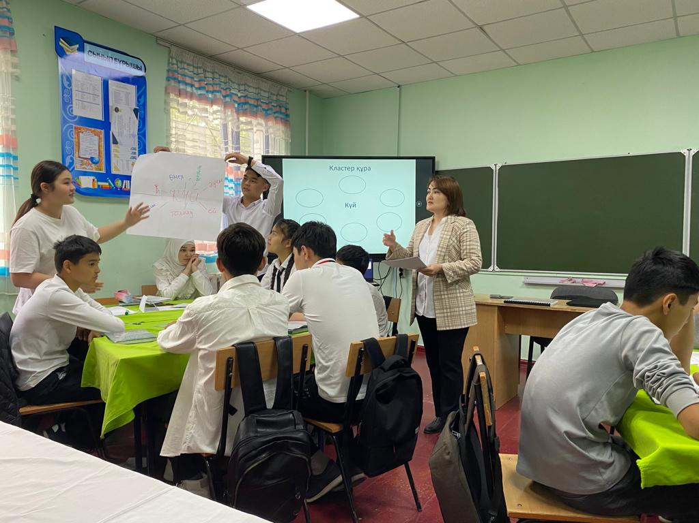

05.04.күні Алибекова А.С. «Көне заман кітаптары.Үстеудің синонимдік қатарлары» тақырыбында ашық сабақ өтті.Сабақта жаңа технологияны тиімді пайдаланды. Сабақта оқушылар мәтіндегі негізгі ойдан жинақы мәтін құрауға арналған тапсырмаларды орындады. Аудиомәтін тыңдалып, сұрақ-жауап жұмысы орындалды. Барлық тапсырмалардың дескрипторлары нақты әрі анық беріліп, бағалау критериилері де түсінікті болды. Сабақта бағалаудың қалыптастырушы бағалау және өзін-өзі бағалау, топтық бағалау түрлері жүргізілді. «Тарсия»,«Фри», «Wordwoll »,«Футбол» әдістері сабақ барысында оқу мақсатына жетуге бағытталған тапсырмалар арқылы жүзеге асты. Сабақ өте жақсы өтті.

Қазақ тілі пәні мұғалімі Тажибаева А.П. «Парасатты жұп» интеллектуалды ойынынұйымдастырып, жоғары деңгейде өткізілді.Сайыста оқушылар топқа бөлініп, мақалдар айтып жарысты, жұмбақтар шешті. Келесі кезекте әдебиеттен берілген үзінділердің авторын, кейіпкерлерін тауып, оларға мінездеме берді. Әр сынып өз білімдерін ойдағыдай көрсетті. Ұпай нәтижесін санай келе«Парасатты жұп», «Алғыр жұп», «Білімді жұп», «Ізденімпаз жұп»номинацияларымен марапатталды.

Смаилова Ж.Е 8 «А» және 8 «Ә» сыныптар арасында «Тіл құдіреті» пікірсайысын өткізді. Барлық оқушылар пікірсайыста өз ойларын еркін жеткізіп, белсенділік танытты.оқушылардың тақырыпты жақсы меңгергендігі тапсырмаларды орындау барысында көрініп тұрды.

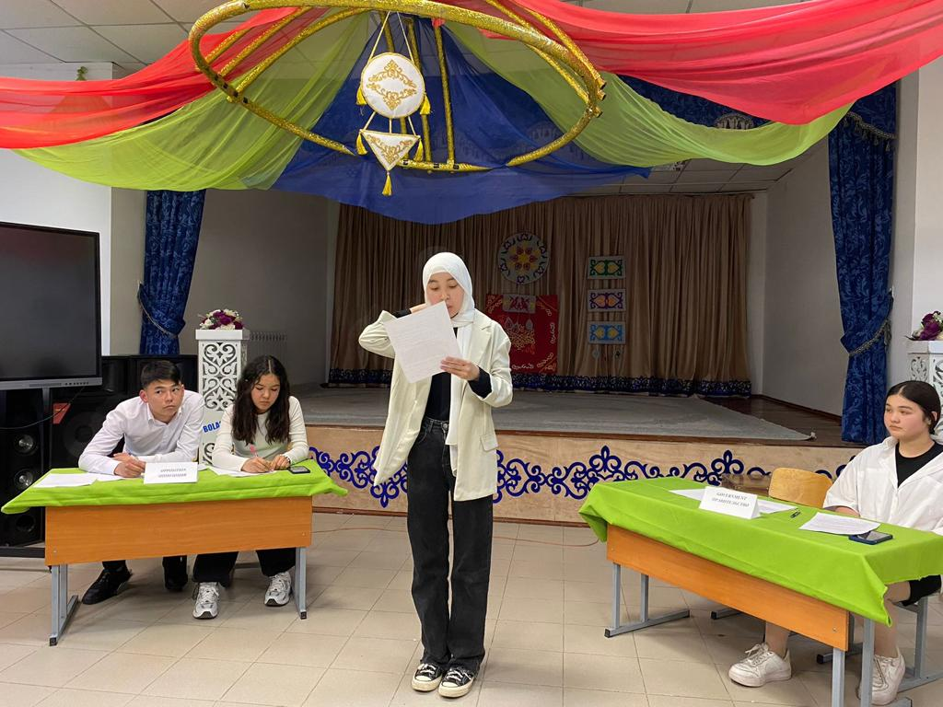

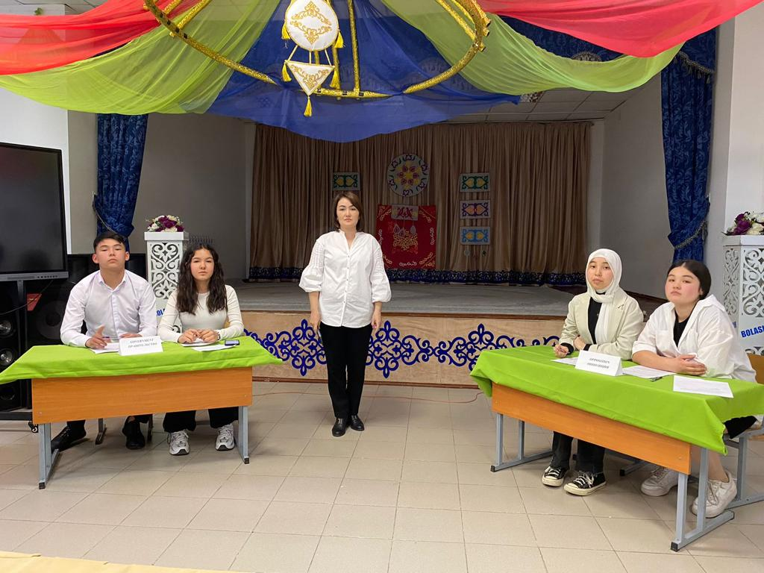

06.04. күні Ә. Күзембаева 5 «Е»сыныбында «Менің анам» тақырыбында ашық сабақөткізілді. Сабақ барысында түрлі жаңа әдіс-тәсілдер қолданылды. Атап айтсақ,«Кубизм», «Сыйқырлы шар» «Ғаламшардағы сұрақтар»,«Кинометафора» әдісі, «Сәйкесін тап», «Шытырман жол», «Әріптерден сөз құра», «Миллион кімге бұйырады? », «Құнды пікір» әдісі.Сабақта мұғалім слайд, үлестірмелі материалдар пайдаланды. Ашық сабақ өз деңгейінде өтті.

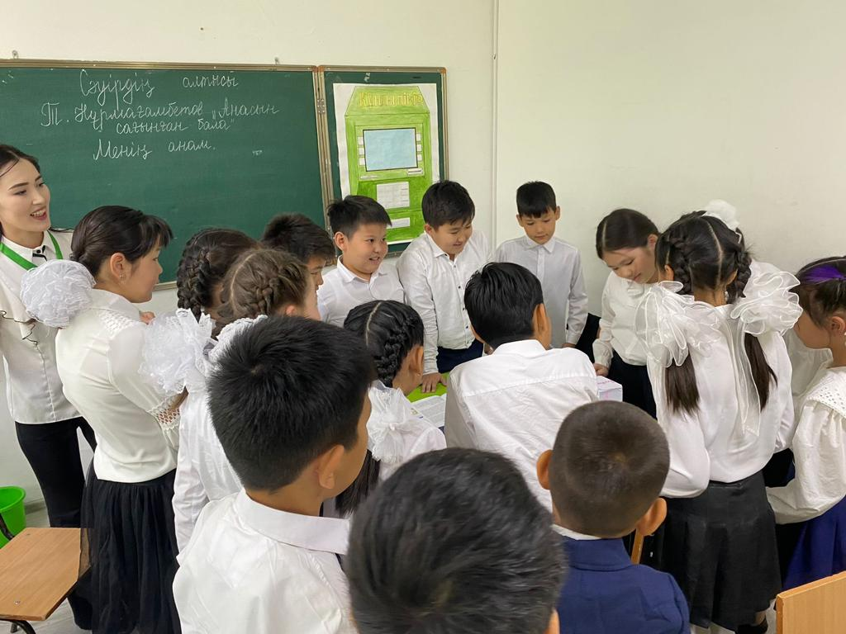

Осы күні Тасболат Б. Т.Ахтановтың «Күй аңызы» әңгімесі тақырыбында ашық сабақ өтті. Тақырыпбойынша бейнебаяннан үзінді көрсетіліп, презентация беріліп, түрлі әдіс-тәсілдермен көмкерілген үлгі-ғибратқатолы бұл сабақ оқушылардың рухани танымын байытуға ықпал жасады.Сонымен бірге «Барабан» әдісін жақсы ұйымдастыра отырып,сабақта сұрақ-жауап, топтастыру тәсілдерін ұтымды қолданды. Сабақ өте жақсы өтті.

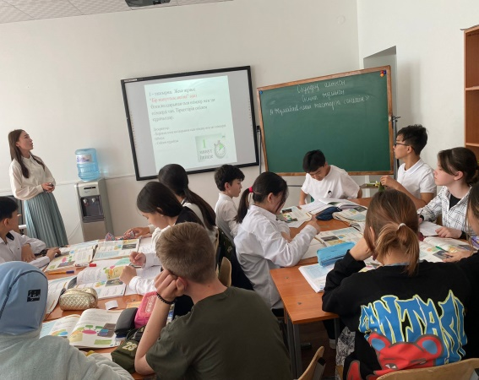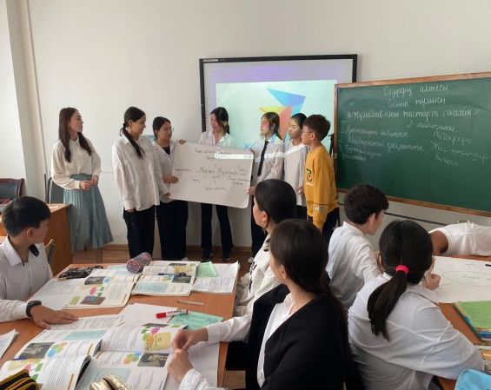

Қазақ тілі мен әдебиеті пән бірлестігі мұғалімдерінің ұйымдастыруымен «Ұлт ұстазы» тақырыбындағы А.Байтұрсыновтың 150 жылдығына орай әдеби кеш өз дәрежесінде өткізілді. Қазақстан жазушылар одағының мүшесі, Түркі әлемінің жазушылар одағының мүшесі Қазақстан журналистер одағының мүшесі ақын жазушы журналист, «Тұран бірлігі» журналының хатшысы Нышанәлі Ниязбек Мұсаұлы сөз сөйлеп, жастарға үлгі болатын А. Байтұрсынұлы туралы қызықты мәліметтермен бөлісіп, келелі әңгімелермен бөлісті. Ақын Мұхтар Марғұба ақынымыз тамаша өлең оқып, кештің сәнін келтірді. Ақын-жазушыларымыз А.Байтұрсынов шығармаларын оқушылар арасында насихаттап, өскелең ұрпақтың поэзияға құштарлығын арттырды, өлең сөзінің құдіреті мен қуатын жанымен сезіндіріп, жүрегімен түсіндірді.Сондай-ақ, қаламыздағы Орталық кітапханалар жүйесінің кітапхана меңгерушісі Сапарова Гүлмира Өмірзаққызы сөз сөйлеп, өскелең ұрпақтыкітап көрмесімен таныстырды.А.Байтұрсыновқа арналған зерттеу еңбектерді қалың көпшілікке ұсынып, кеш соңын домбыраменәуелетіп ән шырқап аяқтады.

07.04 күні Акимбаева Н.А. көркемсөз оқудан М.Шахановтың шығармашылығына арналған поэзия кешін ұйымдастырды.Байқауға 5-11 сынып оқушылары қатысып, ақынның өлеңдерін жатқа оқып, әндерін орындады. Кеш соңындаапталыққа қорытынды жасалды. Жоспарға сәйкес барлық мұғалімдер жоспарланған іс-шараларын ойдағыдай ұйымдастырып өткізді. Барлық сынып оқушылары атсалысып қатысты. Өткізілген іс-шараларда орынға ие болған оқушылар марапатталды. Әсерлі кеш Бейсенкүл Тұрсынбайқызының қорытынды құттықтау сөзімен аяқталды. Апталық өз деңгейінде жоғары дәрежеде өтті.

ӘБ жетекшісі: Керимбекова Ф.К.